МЭРИЯ ГОРОДА НОВОСИБИРСКА

ПОСТАНОВЛЕНИЕ

От 01.02.2017 № 403

О внесении изменения в приложение 1 к постановлению мэрии города Новосибирска от 06.12.2016 № 5571 «О подготовке проекта межевания территории, предназначенного для размещения линейного объекта транспортной инфраструктуры местного значения – автомобильной дороги общего пользования по ул. Петухова и ул. Николая Сотникова в Кировском районе в границах проекта планировки жилого района «Южно-Чемской» в Кировском районе»

В целях устранения технической ошибки, руководствуясь Уставом города Новосибирска, ПОСТАНОВЛЯЮ:
1. Внести в приложение 1 к постановлению мэрии города Новосибирска от 06.12.2016 № 5571 «О подготовке проекта межевания территории, предназначенного для размещения линейного объекта транспортной инфраструктуры местного значения – автомобильной дороги общего пользования по ул. Петухова и ул. Николая Сотникова в Кировском районе в границах проекта планировки жилого района «Южно-Чемской» в Кировском районе» изменение, изложив его в редакции приложения к настоящему постановлению.
2. Департаменту строительства и архитектуры мэрии города Новосибирска разместить постановление на официальном сайте города Новосибирска в информационно-телекоммуникационной сети «Интернет».
3. Департаменту информационной политики мэрии города Новосибирска обеспечить опубликование постановления.
4. Контроль за исполнением постановления возложить на заместителя мэра города Новосибирска – начальника департамента строительства и архитектуры мэрии города Новосибирска.
Мэр города Новосибирска | А. Е. Локоть

Гальянова
2275008
ГУАиГ

Приложение
к постановлению мэрии
города Новосибирска
от 01.02.2017 № 403

СХЕМА
границ проекта межевания территории, предназначенного для размещения
линейного объекта транспортной инфраструктуры местного значения –
автомобильной дороги общего пользования по ул. Петухова и
ул. Николая Сотникова в Кировском районе в границах
проекта планировки жилого района «Южно-Чемской»
в Кировском районе

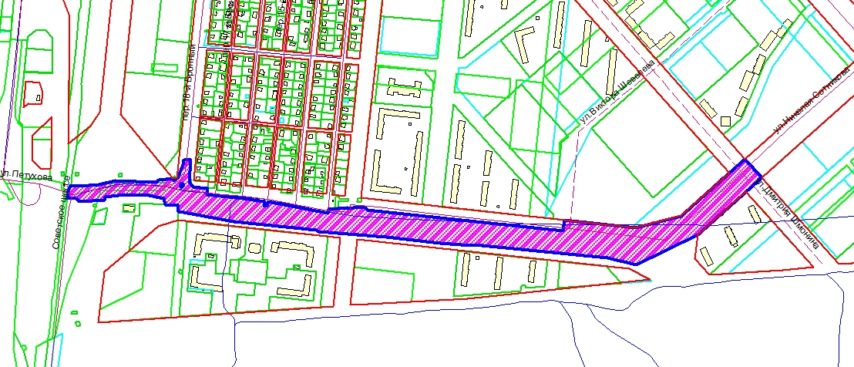

Площадь территории – 9,934 га

______________

